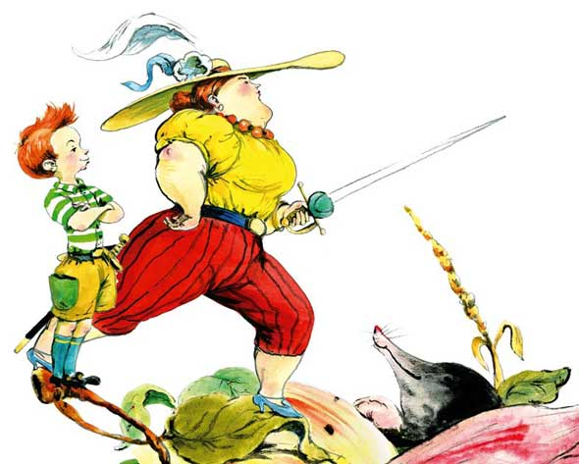
Вдоль всех стен в папином кабинете — огромные книжные шкафы до самого потолка. Шкафы отражаются в стеклянных дверцах друг друга, и от этого кажется, что папин кабинет — какая-то почти бесконечная общественная библиотека. Книжными шкафами здесь не заставлено только окно. Под окном стоит огромный письменный стол, с ножками в виде львиных лап, который достался папе от дедушки, а дедушке — от прадедушки. А откуда стол появился у прадедушки — этого уже никто не знает.И Настя, и Никита считают папин кабинет самым таинственным и заманчивым местом во всём доме. Особенно после того, как год назад Никита случайно обнаружил в столе с лапами — потайной ящик! В ящике было много пыли и какой-то странного вида конверт, а в конверте — пожелтевшие бумаги и почти прозрачная засушенная фиалка. Никите конверт показался неинтересным, его намного больше занимала конструкция потайного ящика. А вот папа при виде находки пришёл в большое волнение и прямо в тапочках побежал в музей. Оказалось, что письмо из конверта — очень ценный исторический документ. Теперь он лежит в музее в витрине, а Никите директор выдал благодарственное письмо в красивой рамочке.Но самое заманчивое и удивительное в папином кабинете — это, конечно, книги. В каждой из них — удивительный мир. Никита и Настя просто обожают исследовать огромные книжные шкафы и каждый раз находят для себя что-нибудь новенькое и интересное. Как, например, вот эта книжка — про маленьких отважных человечков Корнюшона и Рылейку.
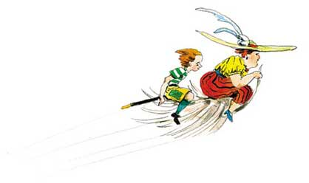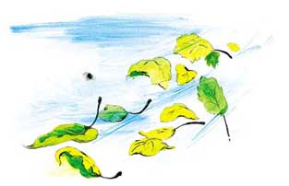
Летнее небо — высокое и прозрачное. В жаркий день хорошо улечься где-нибудь в траве, под ветками яблони и сквозь прорехи в листве смотреть вверх. Не знаю, как вы, а я очень люблю поваляться так часок-другой.Возможно, прочитав это, кто-то фыркнет: «Какое пустое занятие! Что интересного можно увидеть в небе?» Не скажите! В небе всегда есть на что посмотреть. Например, птицы. Знаете, как красиво парит в воздухе сокол, как величественно несут его ветра, как стремительно бросается он вниз?! Или вот облака. Про облака вообще можно говорить бесконечно… Как-нибудь я обязательно расскажу вам о них, но сейчас мне хочется поведать об одной интересной вещи, которую может разглядеть в небе только очень внимательный человек.Речь о маленьких человечках, путешествующих на тополиных пушинках. Не верите, что такие бывают? Так слушайте, я расскажу вам историю, что произошла с десятилетним мальчиком Корнюшоном и его взрослой тётей Рылейкой, которые, как вы понимаете, и были этими самыми маленькими человечками. Настолько маленькими и лёгкими, что обычная тополиная пушинка свободно несла их высоко над землёй.
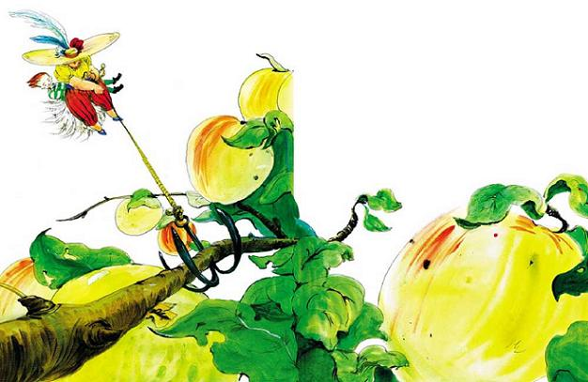
— Что-то мы давно летим, — сказала Рылейка и принялась копаться в узелке с пожитками, откуда вскоре достала длинную тонкую верёвку с тройным железным крючком на конце. — Это «кошка», — пояснила она, — как её ни кидай, она всегда найдёт во что вцепиться. Рылейка высмотрела внизу большой и запущенный яблоневый сад, спустила «кошку» и зацепилась за верхушку одной из яблонь. «Есть!» — довольно воскликнула она и стала выбирать верёвку, притягивая тополиную пушинку к земле.Вскоре Корнюшон и Рылейка уже гуляли по веткам и рассматривали сад, в который попали. Он весь зарос высокой крапивой, лопухами, иван-чаем, лебедой и тимофеевкой. Неутомимые пчёлы трудились на цветах, воздух гудел от их крыльев. Здесь было жарко, намного жарче, чем в небе, откуда они только что прибыли. Вольные ветры высоты сюда не залетали и не разгоняли разгорячённого застоявшегося воздуха, тяжёлого от запахов трав и цветов. Корнюшон и Рылейка, прихватив с собой шпаги (кто же отправляется в путешествие без доброй шпаги?), спустились на землю и пошли между травинок.
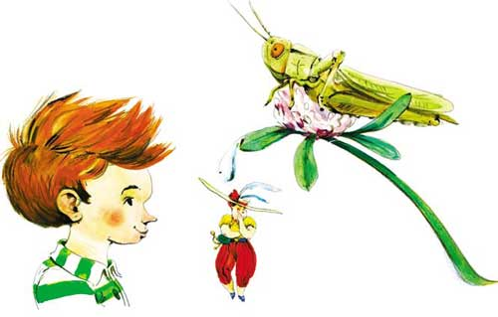
На лист клевера прямо над Рылейкой приземлился серый кузнечик, и тяжёлая искрящаяся капля росы упала на неё, окатив с головы до ног. Корнюшон прыснул со смеху. Тётя остановилась, критически посмотрела на племянника, слизнула с губ воду. По-собачьи встряхнулась, обдав Корнюшона брызгами, и как ни в чём не бывало пошла дальше. Корнюшон тоже облизал губы и отправился следом.— Ты смотри, осторожней здесь. Поглядывай по сторонам, — предупредила Рылейка и показала племяннику шпагу. — Держи наготове.
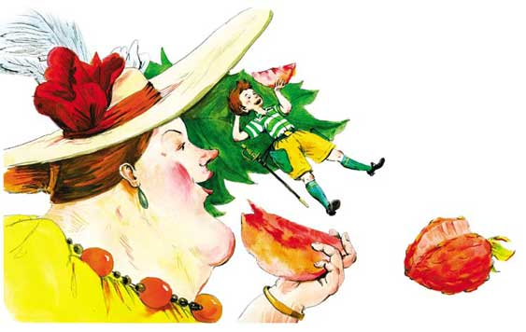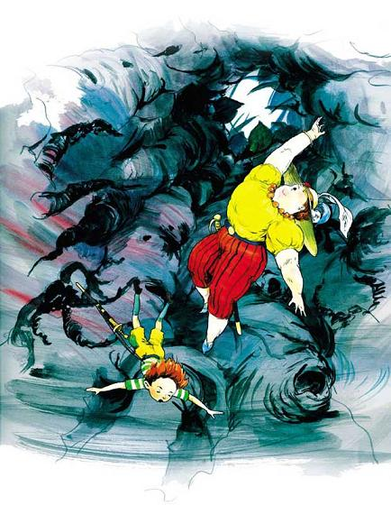
Вскоре они набрели на заросли земляники. Тётя срубила самую спелую ягоду, разделала её на дольки, как мы разделываем арбуз, и протянула одну Корнюшону. Через полчаса мальчик понял, что не может больше съесть ни кусочка, отвалился на спину и стал сквозь траву глядеть на небо. Там всё было как обычно: солнце светило, облака плыли, стрижи и ласточки летали. Корнюшон почувствовал себя совершенно счастливым. Впереди оставалось ещё больше половины лета, школа была далеко (ведь маленькие человечки тоже ходят в школу!), ни забот, ни хлопот не предвиделось. Нужны ли ещё какие-то поводы для радости мальчику десяти лет от роду?— Так-так-так, — послышался голос Рылейки. — Ну что ж, не пора ли прогуляться?Корнюшон был не против. Но не успели они сделать и нескольких шагов, как земля под их ногами провалилась и они очутились в сырой и тёмной норе. Повсюду из стен торчали корешки трав и деревьев. Рылейка потянула носом. «Зверем пахнет», — тревожно пробормотала она. Корнюшон сжал в руке рукоятку шпаги и прижался к тёте. Та похлопала его по плечу, посмотрела вверх. Дыра, сквозь которую они провалились, была высоко — не достать. «Делать нечего, — сказала тётя, — надо искать выход». Идти было непросто, ход то нырял вниз, то шёл вверх. Дорогу путникам то и дело преграждали насыпи обвалившейся земли. Хорошо ещё, что нора проходила близко от поверхности земли и сквозь трещины в потолке просачивался скудный свет.Случалось, что холодные и скользкие дождевые черви касались их ног, и тогда путешественников пробирала неприятная дрожь. Корнюшону всё время казалось, что из-за очередного поворота покажется страшная и уродливая голова невиданного зверя, живущего в этой норе. С огромными клыками, вздыбленной шерстью и круглыми злыми глазами. Мальчик от страха еле шёл. Но поворот следовал за поворотом, а никаких зверей всё не появлялось. Страх понемногу отступил. 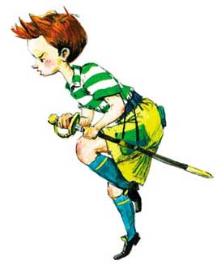Проблуждав по подземным переходам несколько часов, Корнюшон и Рылейка совершенно выбились из сил и уселись отдохнуть. На бледных корешках, что свисали отовсюду, виднелись капельки холодной влаги. Корнюшон вспомнил, как утром на траве сверкала и переливалась под солнцем роса, и ему стало не по себе.— А вдруг мы отсюда вообще никогда не выберемся? — спросил он у Рылейки.— Разве тебе здесь так нравится?— Совсем не нравится.— Тогда в чём же дело? Зачем мы будем тут оставаться? Обязательно выберемся.Тётя была спокойна. Корнюшон подумал и решил, что и ему тоже беспокоиться незачем.— В путешествия затем и отправляются, чтобы случались приключения, — сказала она, зевая. Потом вытащила из кармана рубашки сухарь, сунула его в руку Корнюшона. — На, погрызи.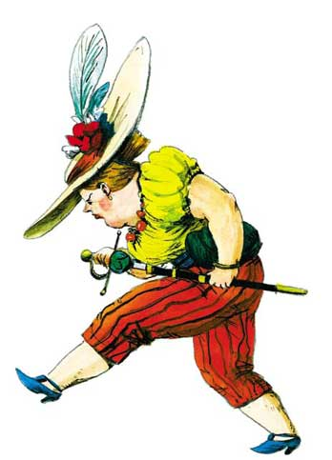Мальчик впился зубами в твёрдый, как камень, сухарь. В минуту расправился с ним его и, почувствовав себя сытым и спокойным, привалился к тёте и уснул. Задремала и Рылейка.Их разбудил шорох. Из темноты норы к ним приближался кто-то большой и неторопливый. Он громко сопел и напевал вполголоса:Пусть света нет, и всюду сырость,И дом мой корни оплели,Но что мне в трелях соловьиных?Что проку в них, что проку в них?В моих таинственных пещерахНет суеты и толкотни,Здесь всюду мрак, покой и гнилость,Здесь всё моё, здесь я один.Но так бывает, я скучаю,Что слова некому сказать,Что чудеса мои и тайныНикто не сможет увидать.Рылейка вскочила на ноги, проверила, легко ли выходит шпага из ножен. Корнюшон почувствовал, как дрожат его руки, и тоже покрепче сжал рукоятку оружия. «Вот сейчас он и появится. Тот страшный зверь с длинными клыками, торчащей шерстью и злыми глазами», — подумал он.Но из-за поворота появился не страшный зверь и не чудовище, а самый обычный крот. С широкими и мощными лапами, маленькими подслеповатыми глазками и короткой чёрной шёрсткой. Он повёл носом и остановился. — Кажется, у меня гости, — сказал он глухим и хрипловатым голосом. Корнюшону послышалась в его словах скрытая радость. — Кто вы?
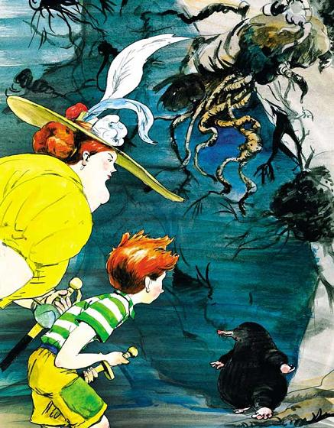
— Мы маленькие человечки. Я Рылейка, а это мой племянник Корнюшон.— Вы оттуда, сверху?— Да.— Ну и как там?— Всё хорошо, — заверила его Рылейка. — Яблоки наливаются, фиалки цветут. Гусеницы едят листья, готовятся стать бабочками. Ручейники строят домики из шёлковых нитей и камешков. Птенцы малиновки покидают гнёзда и учатся летать. Мошкара роится, к теплу…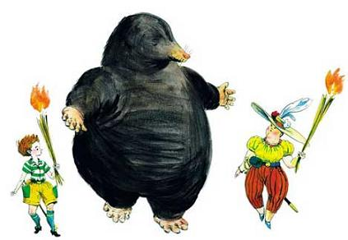— Земляника созрела, — вставил своё слово осмелевший Корнюшон.— В общем, всё та же суета, — оборвал их крот. — Как и много лет назад. Ничего нового или интересного.Рылейка пожала плечами.— Нам было интересно.— У всякого свой вкус, — согласился подземный житель. — Но вы не можете говорить о том, что по-настоящему интересно, пока не видели моих владений. Верно? Если вы не очень торопитесь, я бы с удовольствием показал их вам.— Посмотрим? — спросила Рылейка у Корнюшона.— Конечно! — с радостью согласился тот.Из сухого сена они сделали факелы, и крот повёл их по своим владениям. Он показал им корни трав, что прячут свои цветы под землёй. Цветы были чёрные, глянцевые, в красных, как кровь, прожилках. Бутоны походили на сжатые кулачки, раскрытые цветы — на раскрытые чёрные ладошки. От них веяло холодом, и они совсем не пахли. В чашечках цветов проступали кристаллики льда, похожие на мелкую соль. Корнюшону стало не по себе от вида этих странных растений. А крот расхваливал их и ласково трогал своими неуклюжими, похожими на лопаты лапами.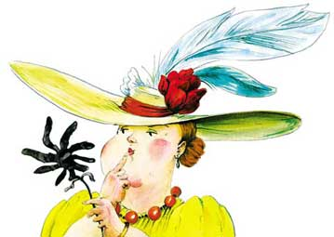— А как выглядят семена этих цветов? — спросила Рылейка.— У них не бывает семян. Они только цветут, — был ответ.Потом крот повёл их куда-то всё ниже и ниже. Земляные стены норы сменились каменными, и вскоре они очутились в большой и просторной пещере. Свет факелов терялся в вышине, не достигая сводов. По стенам текла вода. Пламя отражалось в каплях и струях, и стены переливались, словно угли в остывающем костре.Гулкое эхо отзывалось на каждый шаг, каждый вздох и каждое слово. С невидимого потолка вниз свешивались огромные каменные сосульки, на кончике каждой сверкала чуть дрожащая капля воды.— Это сталактиты, — пояснил крот. — А навстречу сталактитам из пола пещеры растут сталагмиты. Они растут очень медленно, целые тысячелетия и даже десятки тысяч лет. А потом соединяются и получаются колонны — сталагнаты.Он показал им место, где сталактит и сталагмит почти соединились. Между ними осталось расстояние не толще волоска.— Смотрите: они росли многие тысячи лет, и вот теперь эта работа подходит к концу. Осталось всего какие-то десять-двадцать лет, и они соединятся.— А почему же они растут? — спросил любопытный Корнюшон.— Ну, так уж повелось… — невнятно пробормотал крот.— Это очень просто, — ответила за него Рылейка. — Здесь сыро. Чувствуешь? Влага оседает на стенах и растворяет известь, которая есть в камнях. Влага собирается в капли. Капли стекают по сталактитам и отдают им свою известь. Дальше они падают на сталагмиты и тоже отдают им свою известь. Вот так, год за годом, и растут эти известковые каменные сосульки навстречу друг другу… Затем крот привёл их в небольшую котловину, на дне которой лежало озеро с синей водой. Поверхность его была ровной, как зеркало. Оно было таким неподвижным, что больше походило на кусок красивого синего льда. Корнюшон опустил в озеро палец и, едва дотронувшись, тут же сунул его отогреваться под мышку. Ему показалось, что вода здесь холоднее любого льда. Крот засмеялся хрипло и радостно:
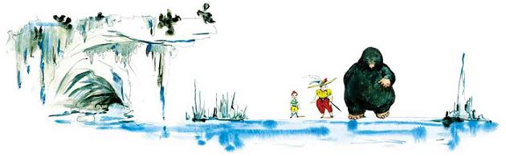
— Мы очень глубоко. Очень. Здесь всегда холодно. И всегда хорошо, — добавил он, вздохнув полной грудью.Потом они пошли вверх, вдоль подземного ручья, стремительно бегущего вниз через крутые перекаты и пороги.— Он бежит издалека, никто не знает откуда. Я пытался дойти до истоков, но не смог. Его воды никогда не видели света. Он бежит из темноты и убегает в темноту. Разве это не прекрасно? Скажите, разве вы не чувствуете этой красоты? — с восторгом обратился он к своим гостям.— Да как вам сказать… — сказала Рылейка.— Я тоже не понимаю, — подтвердил Корнюшон.— Слепые вы, просто слепые, — со вздохом сказал крот. — Вы ослеплены светом. Этими бесполезными и ненужными лучами. Несчастные. — В его словах послышалась настоящая жалость.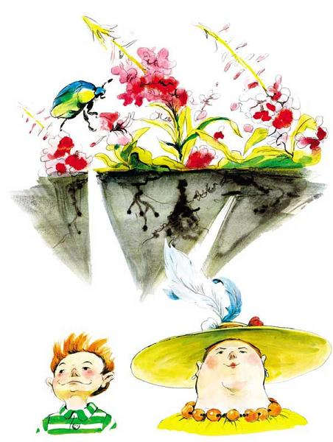«С чего это он вздумал нас жалеть?» — подумал Корнюшон, совсем не чувствовавший себя несчастным.— Хорошо, — решил крот, — я покажу вам своё самое большое чудо. И, может быть, тогда вы поймёте, что всё виденное вами прежде — все эти ваши восходы, закаты, цветы, птицы, рыбы — такая суета и чепуха, что о ней не стоит даже вспоминать. Идёмте!Вскоре они снова оказались неподалёку от поверхности земли. Воздух стал свежее, сверху сквозь щели то и дело просачивались лучи вечернего, угасающего света. Возле одного из ответвлений норы Рылейка на секунду остановилась.— Так-так. Там есть выход на поверхность. Имей это в виду, — уверенно сказала она. — Смотри, как ведёт себя пламя факела.И точно, огонь наклонился в сторону прохода и стал похож на стрелку, указывающую направление. Корнюшон замер и почувствовал слабый поток воздуха, который шёл в сторону ответвления. Там была свобода, там цвёл розовыми свечками иван-чай, куковали кукушки, жужжали тяжёлые жуки-бронзовки, опускалось за дальние дремучие леса солнце, загорались первые робкие звёздочки… И, привязанная к вершине яблони, ждала своих заплутавших хозяев тополиная пушинка.— Ну, где вы там? — позвал их крот. — Поторопитесь.Они отправились на его голос. Крот привёл их в большой зал, который он выкопал под корнями старой яблони. Посреди зала стоял древний полусгнивший сундук, сквозь развалившиеся доски которого просыпались драгоценные камни, сверкавшие в свете факелов, словно огни салюта. Тут же лежали золотые монеты, похожие на звериные глаза без зрачков. Тускло блестели жемчужные зёрна, поднятые неизвестными ныряльщиками из бездонных морских глубин. Казалось, искры света, отразившись от драгоценностей, заиграли на мрачных земляных стенах норы, превратив подземелье в красивейший из дворцов.Корнюшон заворожённо смотрел на великолепное зрелище, потерявшись в его сверкании и блеске, и вдруг услышал спокойный голос Рылейки:— Ну что ж, красиво.— И только? — удивился крот. — Разве это не самое прекрасное?— Все-таки не самое, — вздохнула Рылейка. — Ведь по сравнению с настоящими сокровищами это не более чем подделки, — попыталась объяснить она. — Если бы ты решился подняться на поверхность, то увидел бы, что летнее утро сияет ярче твоих алмазов, что блеск золота никогда не сравнится со светом солнца, что зелень изумрудов никогда не встанет рядом с красками весеннего леса.
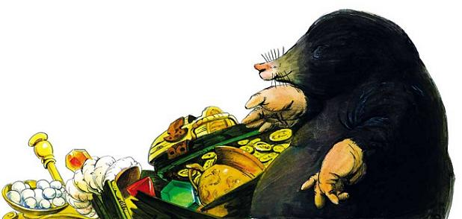
Крот, оторвавшись от разглядывания своих сокровищ, с удивлением слушал её.— Вы шутите? Нет, вы без сомнения шутите. Не можете же вы сравнивать эту вечную красоту с какими-то сиюминутными отблесками верхнего мира.— Нет, и в мыслях не было шутить.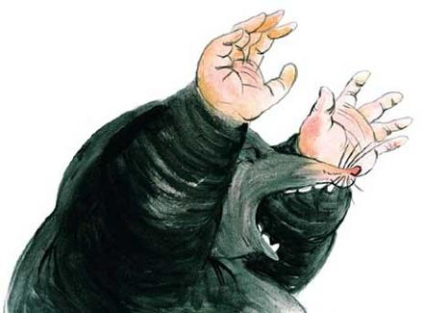— Врёшь, хитрое насекомое! — с неприятной усмешкой сказал крот и покачал головой. — Врёшь! — повторил он чуть громче. — Ты говоришь так только затем, чтобы беспрепятственно уйти отсюда, а потом вернуться и забрать всё себе. Разве не так? Ведь именно этого ты хочешь?— Вот ещё! — фыркнула она. — Я думала, ты мудрее, житель подземелий.— У меня достаточно мудрости, чтобы раскусить твою хитрость! Так вот, вы больше никогда не выйдете отсюда. И не сможете прибрать к рукам мои сокровища.Крот загородил проход и оскалил свои острые зубы.— Никто не выйдет отсюда! — крикнул он.Корнюшон оглядел его. Он бы примерно раз в десять больше любого маленького человечка. Но Рылейка, казалось, совсем не испугалась. Голос её прозвучал спокойно и уверенно, разве что немного жёстче, чем всегда.— Ты ошибаешься, — твёрдо сказала она, доставая шпагу из ножен. — Мы не останемся здесь ни секунды. Видишь, что в моей руке?Крот замер и принюхался, не особенно полагаясь на зрение.— Я вижу блеск металла и чувствую запах стали, — сказал он упавшим голосом.— Это шпага моего отца. Она много повидала на своём веку. Не заставляй меня применять её. Я этого совсем не хочу.Крот медленно отошёл от выхода из подземного зала.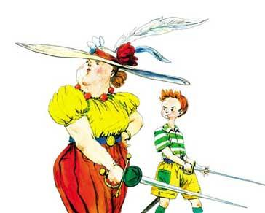— Идите, — сказал он, бессильно присев на землю и чуть не плача. — Вот, значит, какова ваша благодарность за то, что я показал вам свои тайны и чудеса. Так-то вы отплатили мне. Я очень долго был один и потому обрадовался вам. Думал, вы разделите мою радость. Я обманулся. Что ж. Так мне и надо. Никому нельзя доверяться. Никому!Корнюшон и Рылейка с опаской прошли мимо хозяина подземелий и, часто оглядываясь, побежали по проходу к тому месту, где пламя факела указало им выход на поверхность.— Только знайте, — кричал им вслед крот, — я всё перепрячу! Не надейтесь отобрать мои сокровища. Я спрячу их так, что вы никогда их не найдёте! Никогда! — и он захохотал. — А теперь бегите! Бегите быстрее!Долго ещё вслед беглецам неслись его крики вперемежку со смехом и рыданиями.Не прошло десяти минут, и Корнюшон и Рылейка выбежали из кротовой норы на поверхность. Они с радостью вдохнули прохладного ночного воздуха, посмотрели наверх и увидели, как в небе весело перемигиваются большие летние звёзды. Мимо Корнюшона пролетела мохнатая ночная бабочка, растрепала ему волосы и, шевеля пушистыми усами, отправилась дальше. Мышь высунулась из травы и, испугавшись незнакомцев, юркнула в норку.
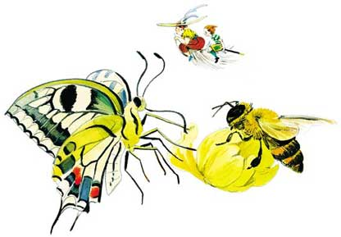
— Здорово мы сбежали от этого противного крота! — сказал мальчик.— Он не противный, — возразила тётя, — он очень несчастный и очень одинокий.Маленькие человечки заночевали под листом подорожника, а когда рассвело, нашли яблоню, к ветке которой привязали тополиную пушинку, и снова отправились в путь. Ветер понёс их вдаль легко и беззаботно…
Иллюстрации: Наталия Кондратова.

